ciências – anfíbios – PARTE 1
Os anfíbios são animais vertebrados que, ao contrário dos répteis, possuem o corpo sem escamas. Por esse motivo é que a maioria deles apresenta pele lisa, fina e úmida. Outra característica desses animais é que a temperatura do corpo deles varia conforme a temperatura do ambiente em que estão.
Anfíbios vivem geralmente em ambientes úmidos, próximos à água, como a de lagos e represas. Alguns podem ser vistos também no interior das matas. Eles se alimentam de pequenos animais, como moscas, aranhas, minhocas e até mesmo de outros anfíbios, ou pequenos mamíferos.
Eles são divididos em três grupos:
- O dos sapos, rãs e pererecas. Eles têm quatro patas e não possuem cauda. Além disso, passam por um processo chamado metamorfose, que será explicado mais adiante.
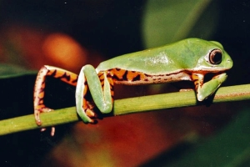
- O das cobras-cegas e cecílias. Não possuem patas, e o corpo é alongado. Como o corpo delas é liso, sem escamas, não podem ser confundidas com as serpentes nem com as cobras-de-duas-cabeças.
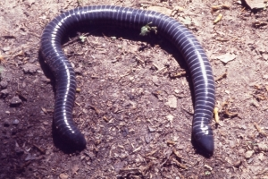
- O das salamandras. Possuem cauda, corpo alongado e quatro patas. No entanto, não podem ser confundidas com as lagartixas, já que não possuem escamas, nem unhas. No Brasil, existe somente uma espécie de salamandra, que é a da foto abaixo.
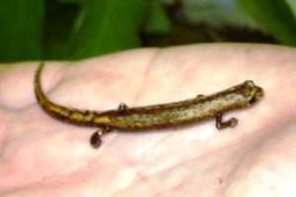
A maioria dos anfíbios nasce a partir de ovos, mas sem casca. Eles geralmente são lançados em locais úmidos, em folhas, ou mesmo na água. Neste último caso, alguns sapos, rãs e pererecas, logo após saírem de seus ovos, possuem corpo bem diferente do dos anfíbios adultos. Eles não têm patas e apresentam cauda. Nessa fase da vida, são chamados de girinos.
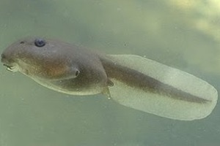
Girinos possuem brânquias e são capazes de nadar, tal como os peixes. Alguns dias depois do nascimento, o pulmão dos girinos vai se desenvolvendo, assim como suas patas. Ao mesmo tempo, a cauda e as brânquias vão desaparecendo. Essas mudanças fazem parte de um fenômeno da natureza chamado metamorfose.
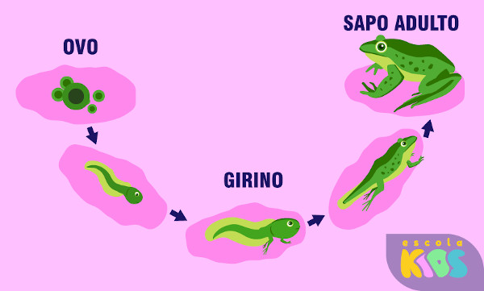Metamorfose do sapo
Após sofrer metamorfose, os sapos, rãs e pererecas já podem viver fora da água. Eles passam a respirar com a ajuda dos pulmões, e também pela pele (respiração cutânea).
- Faça uma lista de alguns anfíbios citados no texto.

- Cite as principais características do anfíbio citadas no texto.

____________________________________________________________________________________________________________________________________________________________________________________________________________________________________________________

- Os anfíbios são divididos em três grupos. Quais são esses grupos? E quais anfíbios cada grupo apresenta.

GRUPO 1

GRUPO 2

GRUPO 3

- O que os anfíbios comem?
_______________________________________________________________________________________________________________________________________________________________________________________

- Explique com suas palavras a METAMORFOSE DO SAPO.
____________________________________________________________________________________________________________________________________________________________________________________________________________________________________________________

